Сложноподчиненные предложения.
(обобщение по теме).
Урок русского языка в 9 классе.
Фисивная Любовь Павловна, учитель русского языка и литературы.
МОУ «Средняя общеобразовательная школа № 16» г. Балаково
Саратовской области.

Цели:
1 Учебные:
повторить изученный теоретический материал о СПП;
упражняться в пунктуации СПП на письме;
отработать навыки работы с тестами;
подготовить учащихся к ГИА по данному блоку.
- Развивающие:
развивать умение применять теоретический материал на практике.
- Воспитывающие:
воспитать интерес к предмету,
воспитать уважение к «великому , могучему русскому языку».
Оборудование.
1. Интерактивная доска.
2. Работа в локальной сети с тестами.
- Тесты.

План - конспект урока.

1. Слайд. Я не учу мудрости,
я исцеляю от невежества.

Пифагор
I. Организационный момент. Приветствие. Объявление темы и плана урока.
II. Лингвистическая разминка. 5 слайд
Перифразы (окольные обороты). Расшифруйте их.
- Петербург, 2. Киев, 3 Юность, 4. Старость. 5. Заснуть 6. Умереть 7. Родиться 8. Лев, 9 японцы,
- (Возможные варианты: 1. Северная Венеция 2. Мать городов русских 3. Весна жизни 4. Закат дней 5. Очутится в объятьях морфея 6. Уйти в мир иной 7. Появиться на свет Божий, прийти в этот мир 8.. Царь зверей 10 . жители страны восходящего солнца
III. Повторение теории.
1. «Восстановление слепой схемы» выполняет ученик, ребята делают записи в тетради. 6 Слайд
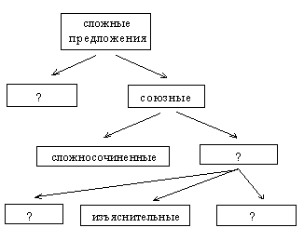
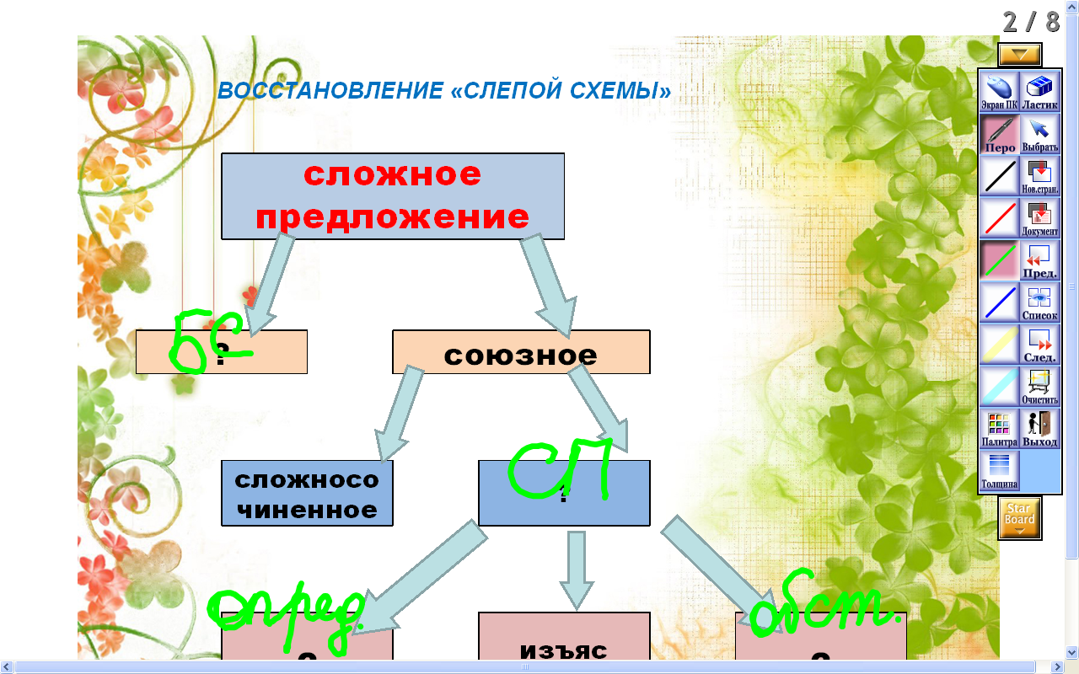

2. Восстановить схему. 7. Слайд. .
определительные | ? | обстоятельственные
? | падежные вопросы | ?
Задание: «прочесть» схему, сделать выводы, объясняющие правило воспроизвести в графическом виде.
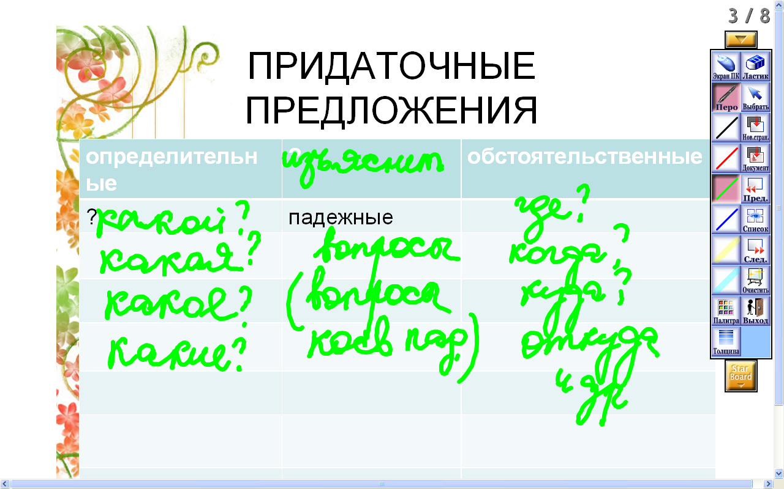
III. Тренировочные задания.
- Упражнение- тренинг с комментированием. 8 - 11 Слайды.

Подчеркните главные члены предложения. Расставьте недостающие знаки препинания. Составьте горизонтальные схемы. Дополнительное задание : выпишите словосочетание, определите тип подчинительной связи.
- Если когда-нибудь гоняясь за счастьем вы найдете его вы подобно старухе искавшей свои очки обнаружите что счастье было все время у вас на носу (Бернард Шоу).
- Измени отношение к вещам, которые тебя беспокоят, и ты будешь от них в безопасности (Марк Аврелий, римский император и философ).
- Когда человек не знает к какой пристани он держит путь для него ни один ветер не будет попутным (Сенека, древнеримский философ).
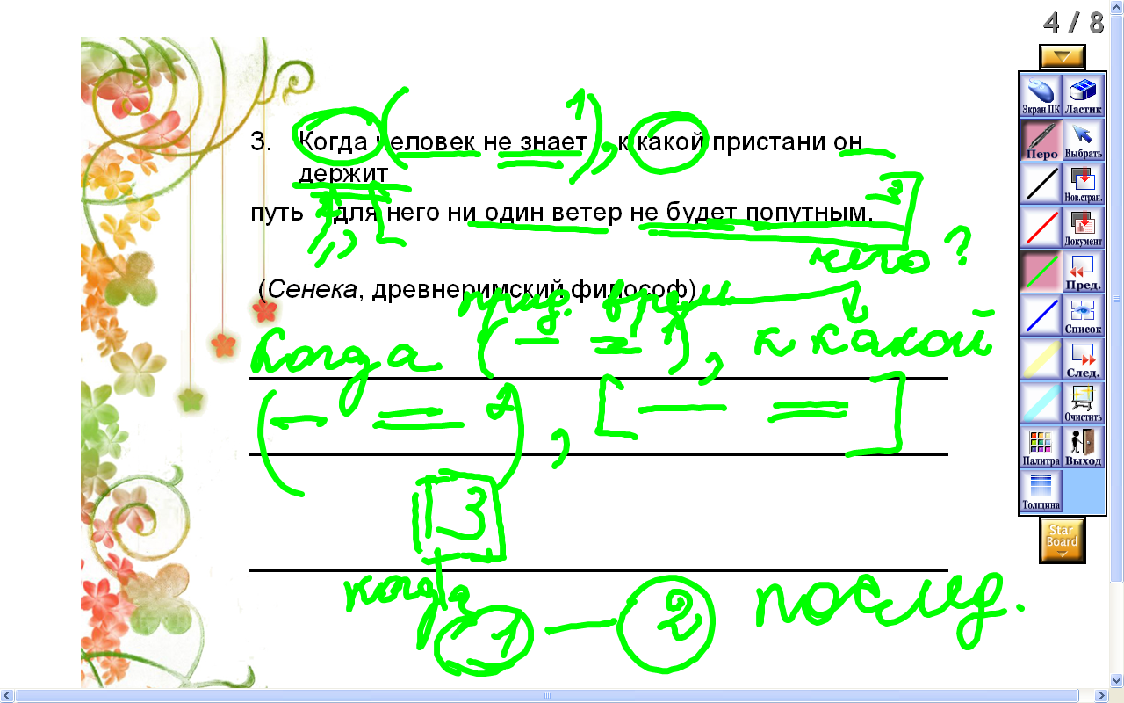
- Достойный человек не тот у кого нет недостатков а тот у кого есть достоинства (В.О. Ключевский).
2.. Слуховой мониторинг. Различение предложений на слух. 12. Слайд
1) Распустились почки на деревьях, прилетели птицы.
2) Не выходи на улицу, потому что уже стемнело.
3) Светило солнце, но было очень холодно.
4) Я поднял книгу, упавшую со стола.
5) Я поднял книгу, которая упала со стола.
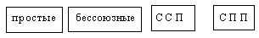
Этот прием помогает быстро осуществить прочность усвоения теоретического материала и при необходимости произвести коррекцию неправильно усвоенного. Задание : распределите предложения в рамки.
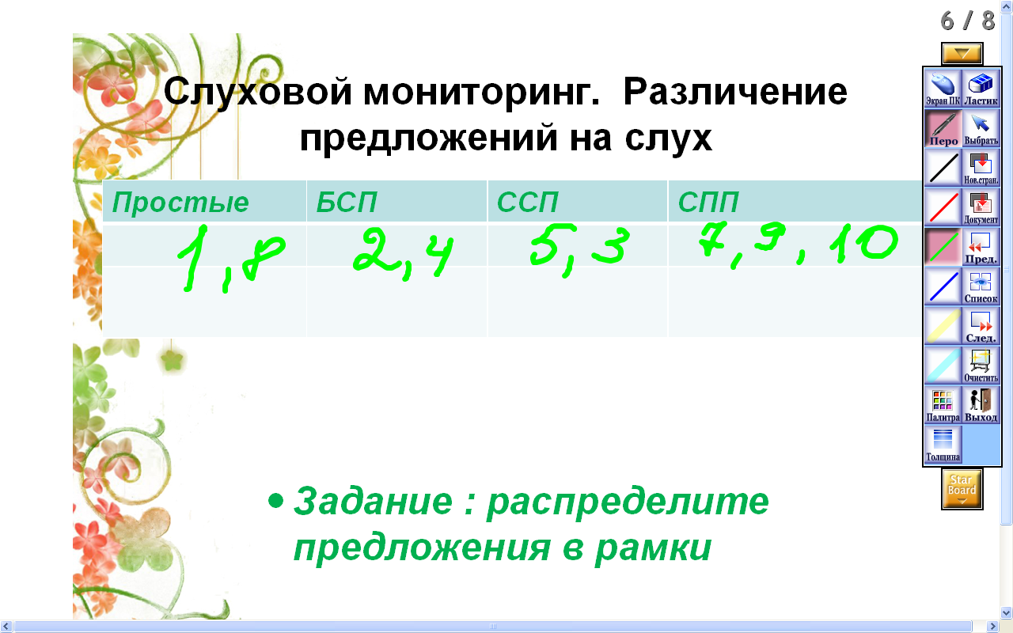
3.Сложноподчиненные предложения с несколькими придаточными. (слайд 12, 13)
Составьте кластер на тему: «Типы связи придаточных частей с главной»
последовательное | однородное соподчинение | Неоднородное (параллельное) соподчинение

- Потренируемся. Практикум. В 14 (слайд 14 - 18)
Расставьте пропущенные знаки препинания, определите вид связи придаточных частей с главной.
- Я б желал на веки так заснуть чтоб в груди дремали жизни силы чтоб дыша вздымалась тихо грудь…
- Завидуй не тому кто большой власти добился а тому кто хорошо с похвалой покинул её.
- Я лишь хочу Чтобы взяла букет Та девушка которую люблю.
- Белым камнем тот день отмечу когда я о победе пела когда я победе навстречу обгоняя солнце летела.
IV. Экзаменуемся!!! Решение тестового задания. (Приложение вариант 1, 2)слайд 19

V. Проверка тестовых заданий.

VI . Рефлексия. На уроке я узнал, повторил, усвоил….. слайд 20

VI I. Домашнее задание: Написать сочинение на лингвистическую тему: « Для чего нужны в речи сложноподчиненные предложения». (ГИА, С.2.2.) Слайд21.

VI I I . Объявление оценок за урок. Слайд 22

